Творческое задание: Реализация микроядерной системы с авторизацией, запросами к файлам и меню управления

Цель задания:
Создать на Python модель микроядерной архитектуры с использованием авторизации пользователя, работы с файловой системой (чтение, создание, редактирование файлов) и взаимодействием через меню.

Описание задания
Создать программу, в которой:
- Пользователь вводит логин и пароль для авторизации.
- После успешного входа отображается меню с возможностями:
  - Создать файл.
  - Прочитать содержимое файла.
  - Изменить содержимое файла.
  - Удалить файл
  - Завершить работу.
- Все запросы пользователя обрабатываются через микроядро, которое взаимодействует с сервером файловой системы.

Шаги реализации

1. Микроядро
- Управляет межпроцессным взаимодействием между клиентом и сервером.
- Обрабатывает запросы от клиента и перенаправляет их серверу.

2. Сервер файловой системы
- Обрабатывает команды create_file, read_file, write_file.
- Хранит файлы в формате текстовых данных.

3. Клиент
- Запрашивает авторизацию (логин и пароль).
- После успешной авторизации взаимодействует с меню для отправки запросов в микроядро.

4. Межпроцессное взаимодействие (IPC)
- Используйте модуль multiprocessing для передачи сообщений между клиентом и сервером через микроядро.
Пример реализации
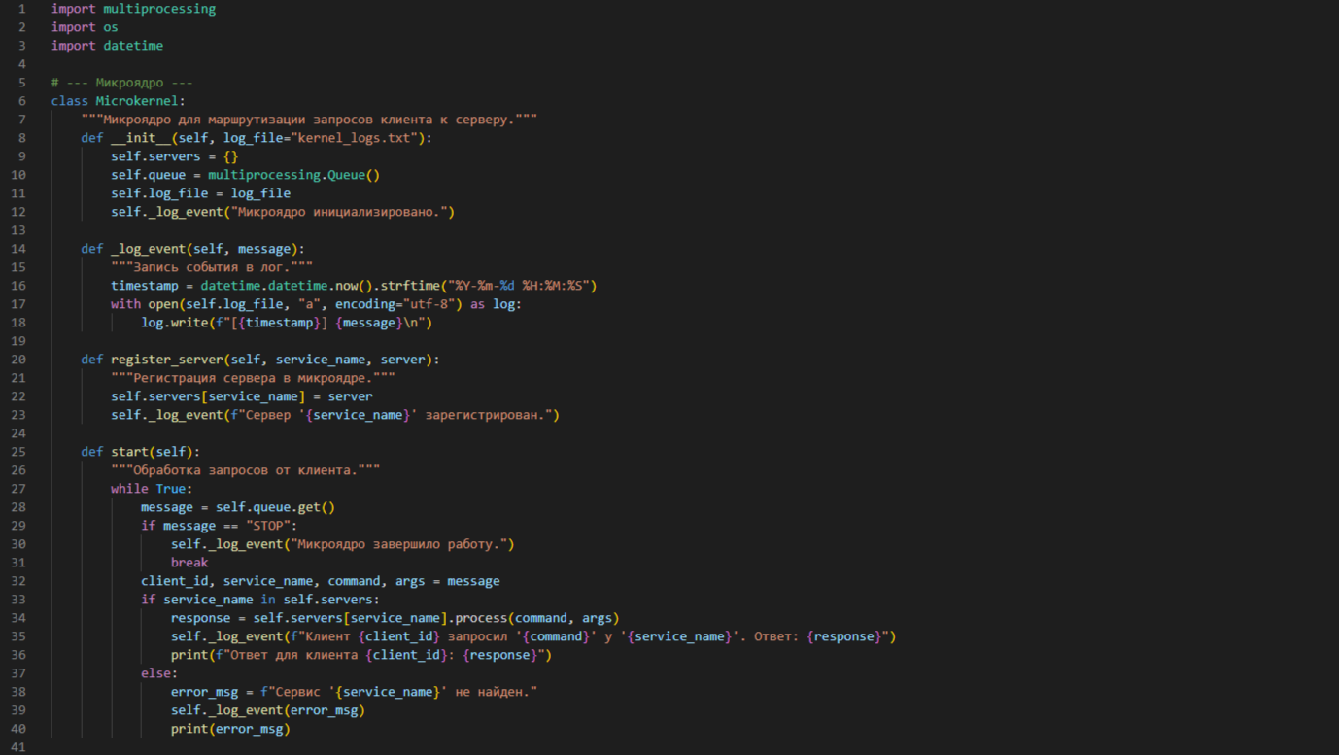
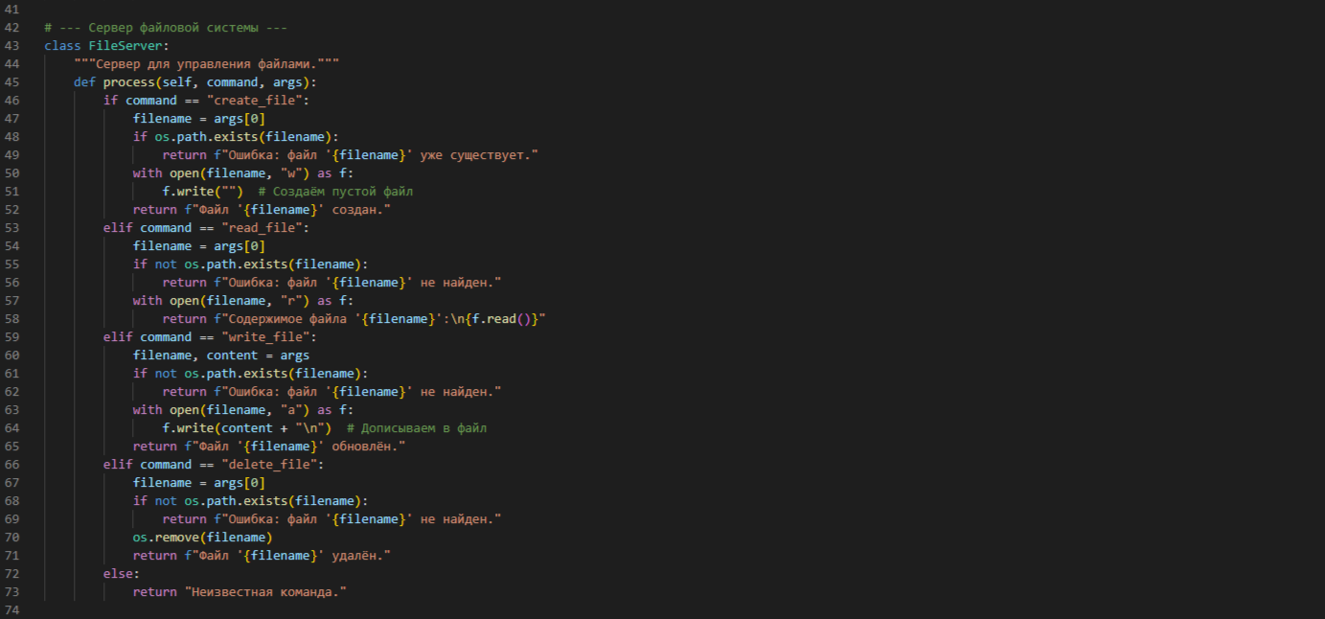
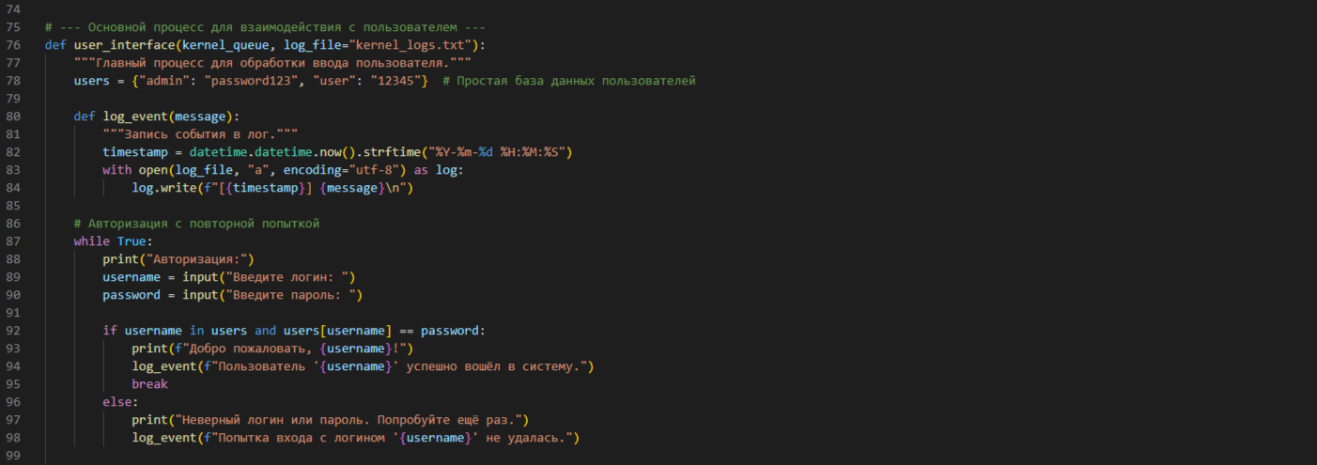
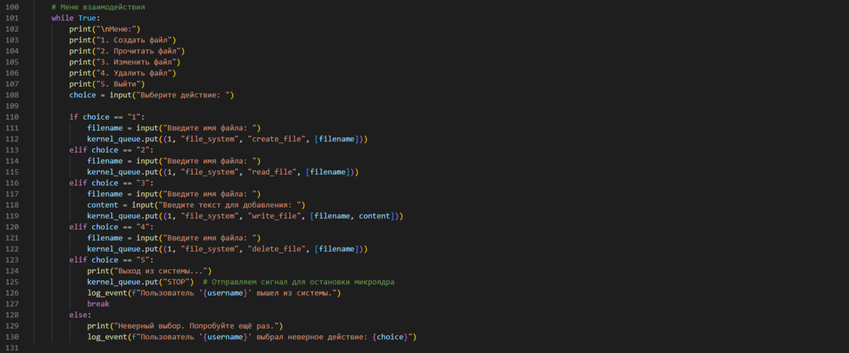
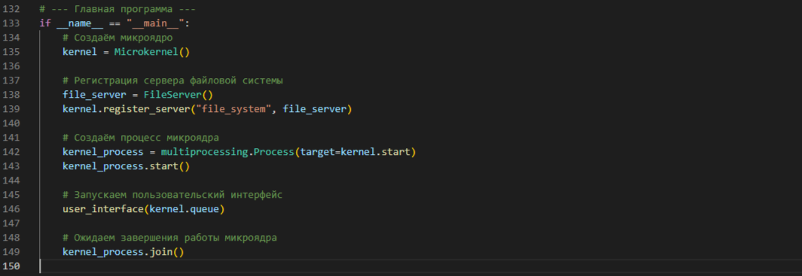
Описание работы программы
- Авторизация:
  - Пользователь вводит логин и пароль.
  - Если данные верны, доступ к системе разрешён, иначе — отказ.
- Меню управления:
  - Создать файл: Создаёт новый файл.
  - Прочитать файл: Отображает содержимое файла.
  - Изменить файл: Добавляет текст в файл.
  - Выйти: Завершает работу клиента.
- Межпроцессное взаимодействие:
  - Клиент отправляет запросы в очередь микроядра.
  - Микроядро перенаправляет запрос серверу файловой системы.
  - Сервер выполняет команду и отправляет ответ клиенту.
Обязательные задания:
- Протестировать работу системы
- Сделать описание работы каждой из имеющихся функций в документацию, ссылаясь на все исполняемые действия на пользователях.

